 | Powiatowy Urząd Pracy  Rynek 27, 58–200 Dzierżoniów  tel.: /74/ 832 03 80, fax. /74/ 831 23 47  e-mail: sekretariat@pupdzierzoniow.pl  www.pupdzierzoniow.pl

o sytuacji na rynku pracy
w powiecie dzierżoniowskim
w LUTYM 2013 roku

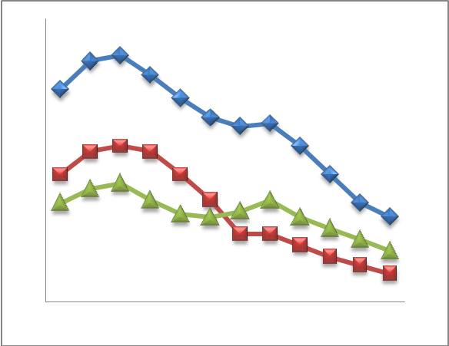
POWIATOWA STOPA BEZROBOCIA
NA KONIEC STYCZNIA 2013 ROKU
OSIĄGNĘŁA POZIOM 21,3 % /wykres 1/
to jest o 1,1 p.p. więcej niż w poprzednim miesiącu
(20,2 % na koniec GRUDNIA 2012 r.)
PLASUJE POWIAT NA 13 miejscu w województwie,
102 miejscu w kraju.
STOPA BEZROBOCIA w województwie: 14,3 %
w kraju: 14,2 %

STRUKTURA BEZROBOTNYCH

Na koniec lutego w ewidencji tutejszego urzędu pozostawało 7 262 osób bezrobotnych
(to jest o 255 osób więcej niż w poprzednim miesiącu) /wykres 2/.
Zarejestrowani pochodzą z gmin /tab. 1, wykres 3/:
- m. Dzierżoniów 2 327 os.,
- m. Bielawa 2 066 os.,
- m. Pieszyce 687 os.,
- g. Dzierżoniów 680 os.,
- m. Piława Górna 616 os.,
- m i g. Niemcza 436 os.,
- g. Łagiewniki 450 os.

Wśród zarejestrowanych osób bezrobotnych /tab. 2, 3/:
- 73,6 % nie posiada prawa do zasiłku,
- 47,3 % stanowią kobiety,
- 18,3 % zamieszkuje na wsi,
- 7,7 % to osoby dotychczas niepracujące.

Populacja osób będących w „szczególnej sytuacji na rynku pracy” /definicja - ustawa o promocji zatrudnienia i instytucjach rynku pracy/,
ukształtowała się na poziomie /tab.4/:

osoby bezrobotne  „w szczególnej sytuacji na rynku pracy” | % wszystkich zarejestrowanych  os. bezrobotnych

bez wykształcenia średniego | 61,4%
długotrwale bezrobotni | 40,0%
bez kwalifikacji zawodowych | 34,6%
powyżej 50 roku życia | 29,0%
bez doświadczenia zawodowego | 11,9%
do 25 roku życia | 15,0%
samotnie wychowujący co najmniej jedno dziecko do 18 roku życia | 11,6%
niepełnosprawni | 9,1%
kobiety, które nie podjęły zatrudnienia po urodzeniu dziecka | 6,8%
którzy po odbyciu kary pozbawienia wolności nie podjęli zatrudnienia | 2,1%
którzy ukończyli szkołę wyższą do 27 roku życia | 1,0%

BILANS BEZROBOTNYCH
/tab.5/

W LUTYM:
- zarejestrowano 823 osoby /wykres 4/,
z tego:
- kobiet 360,
- mężczyzn 463,

w tym:
- bez prawa do zasiłku 629,
- dotychczas niepracujących 79,
- po raz pierwszy 99,

  - wyłączono z ewidencji 568 osoby /wykres 5 /,
z tego:
- kobiet 294,
- mężczyzn 274,

w tym z tytułu:
- podjęcia pracy 280,
- niepotwierdzenia gotowości do podjęcia pracy 176,
- dobrowolnej rezygnacji ze statusu 50,
- odmowy bez uzasadnionej przyczyny przyjęcia
propozycji odpowiedniego zatrudnienia
lub innej pracy zarobkowej, lub uczestnictwa
w aktywnych programach rynku pracy 9,
- inne 53.

SPADEK / PRZYROST BEZROBOCIA

W lutym odnotowano wzrost bezrobocia
w stosunku do poprzedniego miesiąca o 255 osób.

/wykres przedstawia zmiany bezrobocia w ciągu ostatnich 13 miesięcy
z wyznaczoną linią trendu/.

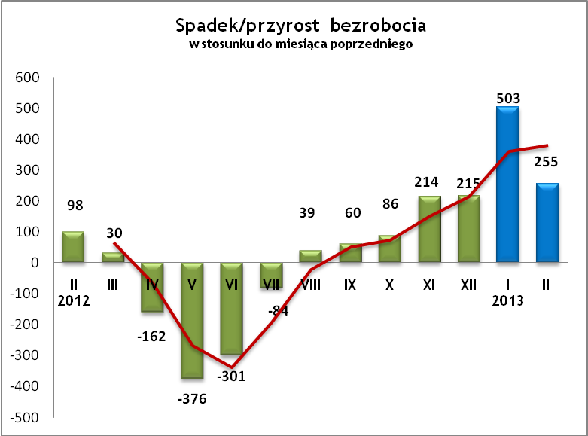

OFERTY PRACY

Do urzędu wpłynęło 59 ofert pracy
/wolnych miejsc zatrudnienia/, dotyczyły one stanowisk:

STANOWISKO | L. OS.
doradca klienta | 8
robotnik gospodarczy | 8
szwaczka | 6
przedstawiciel | 5
kierowca | 5
pracownik obróbki kamienia | 3
sprzedawca/ handlowiec | 3
pracownik biurowy | 3
stolarz | 2
magazynier | 2
pracownik gastronomii | 2
operator maszyn CNC | 2
stylista/fryzjer | 2
inne | 8

Na jeden zgłoszony wakat przypadało 123 zarejestrowanych bezrobotnych, podczas gdy rok wcześniej (II 2012 r.)
– 57 zarejestrowanych na jeden wakat.

INDYWIDUALNY PLAN DZIAŁANIA

Indywidualny Plan Działania (IPD)
- jest to osobisty program poszukiwania pracy przygotowany przy współpracy osoby bezrobotnej lub poszukującej pracy z pośrednikiem pracy, doradcą zawodowym, specjalistą do spraw szkoleń lub też liderem Klubu Pracy;
- polega na ustaleniu z pozostającym bez pracy szeregu działań dostosowanych do jego sytuacji osobistej i lokalnego rynku pracy;
- efektem podjętych działań jest zatrudnienie osoby, podjęcie przez nią działalności gospodarczej lub innej pracy zarobkowej.

W miesiącu sprawozdawczym:
- przygotowano IPD | 225
- przerwali realizację IPD | 114
- w tym z tytułu podjęcia pracy | 40

W końcu miesiąca sprawozdawczego:
- bezrobotni realizujący IPD | 2 238
- w tym kobiety | 1 219

Osoby bezrobotne realizujące IPD stanowiły 30,6 % wszystkich zarejestrowanych osób bezrobotnych.

REALIZOWANE PROJEKTY


"CHWYTAJ DZIEŃ"
REALIZOWANE DZIAŁANIA
(zgodnie z ustawą o promocji zatrudnienia i instytucjach rynku pracy):

 jednorazowe środki na podjęcie działalności gospodarczej – bezzwrotna pomoc finansowa w rozpoczęciu działalności gospodarczej /kwota środków nie może być wyższa niż 6 – krotna wysokość przeciętnego wynagrodzenia/.

 staż - umożliwiający zdobycie doświadczenia zawodowego, nowych kwalifikacji, umiejętności zawodowych. Uczestnik stażu otrzymuje:
- stypendium w wysokości 120 % zasiłku dla bezrobotnych;
- ubezpieczenie emerytalne, rentowe i wypadkowe;
- 2 dni wolne za każde 30 dni odbywania stażu;
- zaświadczenie o odbyciu stażu.

 wyposażenie lub doposażenie stanowiska pracy – zrefundowanie podmiotowi prowadzącemu działalność gospodarczą kosztów wyposażenia lub doposażenia stanowiska pracy dla skierowanego bezrobotnego
/kwota środków nie może być wyższa niż 6 – krotna wysokość przeciętnego wynagrodzenia/.

 prace interwencyjne – zrefundowanie pracodawcy, który zatrudnił
w ramach prac interwencyjnych skierowanego bezrobotnego, części
kosztów wynagrodzenia oraz składek na ubezpieczenie społeczne
(liczonych od wysokości wynagrodzenia refundowanego).

RUSZAJ Z NAMI NA RYNEK PRACY
ZAPRASZAMY !!!
- PUP Dzierżoniów– Rynek 27, parter, pokój nr 3 i 5.
- Filia w Bielawie – ul. Wolności 109, parter, pokój nr 2.
WYDATKI FUNDUSZU PRACY
W 2013 r. ze środków Funduszu Pracy wydano | 3 788,8 | tys. zł, z tego /wykres 7,8/:
W 2013 r. ze środków Funduszu Pracy wydano | [tys. zł] | %
formy obligatoryjne | 3 360,5 | 100,00%
zasiłki dla bezrobotnych | 3 235,4 | 96,28%
dodatki aktywizacyjne | 125,1 | 3,72%
 | [tys. zł] |  | liczba osób | w tym osoby niepełnosprawne
programy aktywizacji bezrobotnych (w tym osoby, które rozpoczęły program w latach wcześniejszych i kontynuowały go w 2013 r.) | 356,1 | 100,00% | 245 | 27
stypendia stażowe | 193,9 | 54,45% | 103 | 3
jednorazowe środki na podjęcie działalności gospodarczej | 81,4 | 22,86% | 5 | 1
refundacja kosztów wyposażenia lub doposażenia stanowisk pracy - liczba stanowisk | 0,0 | 0,00% | 12 | 0
roboty publiczne - liczba uczestników | 7,2 | 2,02% | 5 | 0
prace interwencyjne - liczba uczestników | 4,6 | 1,29% | 5 | 0
zwrot kosztów przejazdu, zakwaterowania | 3,6 | 1,01% | 13 | 2
szkolenia dla bezrobotnych (kwota należna instytucji szkoleniowej) | 0,0 | 0,00% | 54 | 11
stypendia szkoleniowe | 33,6 | 9,44% | 54 | 11
studia podyplomowe (kwota należna organizatorowi studiów) | 22,1 | 6,21% | 27 | 0
stypendia za okres studiów podyplomowych | 9,4 | 2,64% | 27 | 0
koszty badań lekarskich | 0,3 | 0,08% | 21 | 10
pozostałe wydatki | 72,2

Dzierżoniów, 20.03.2013 r.

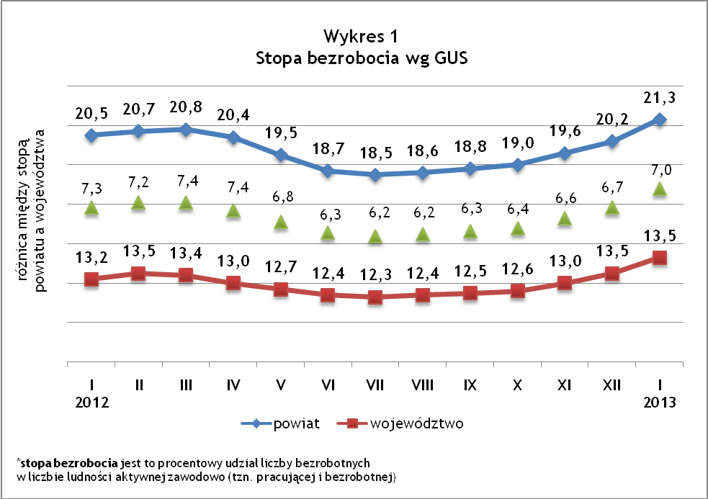
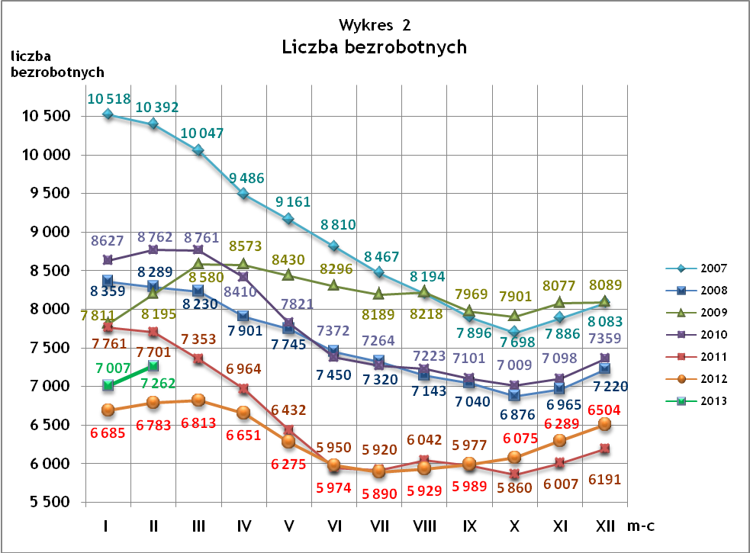
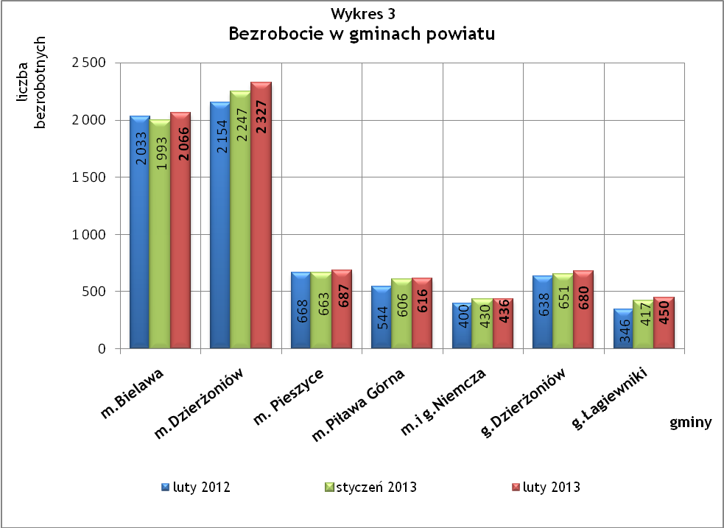

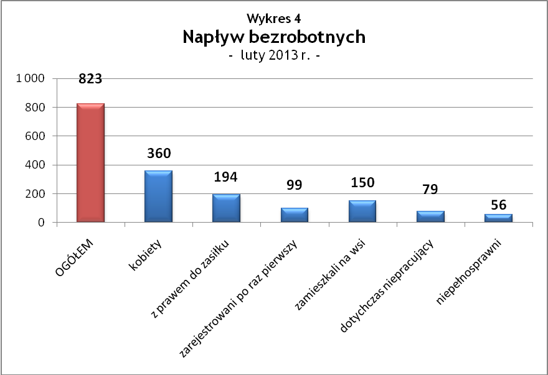

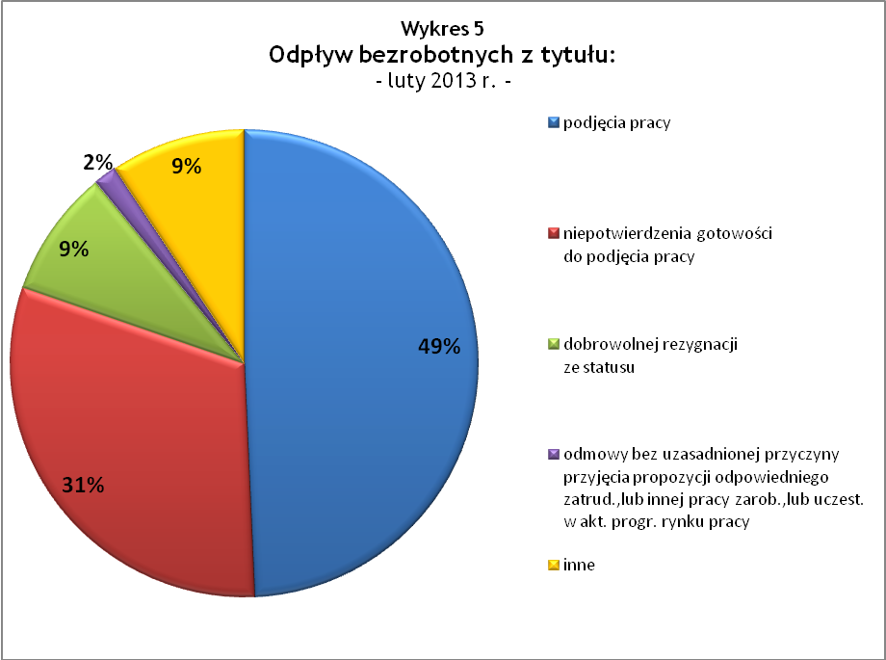

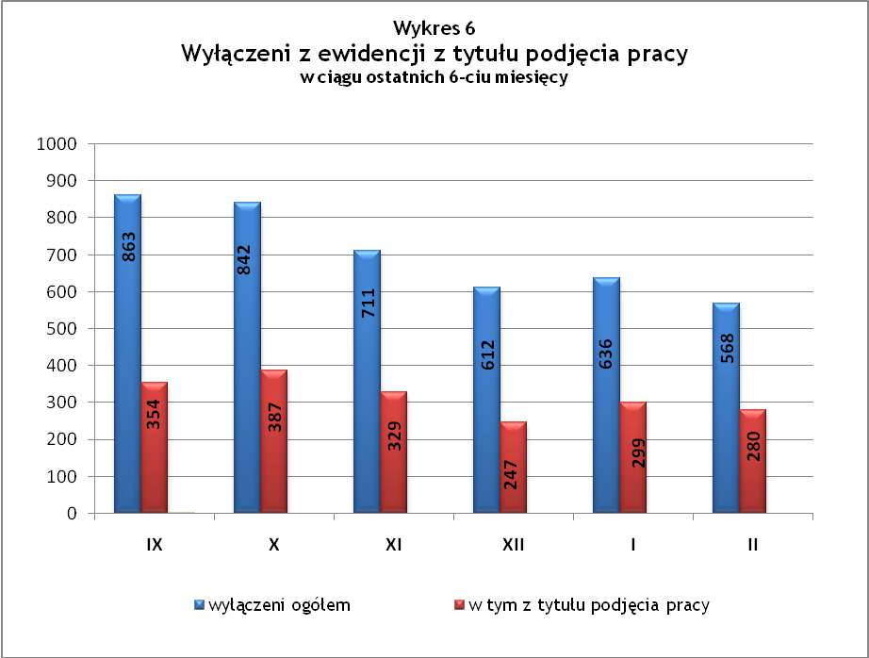

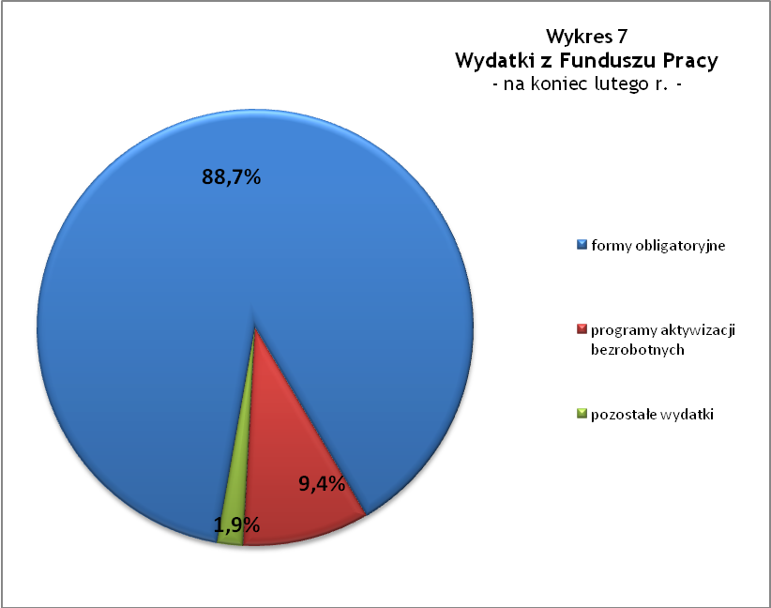

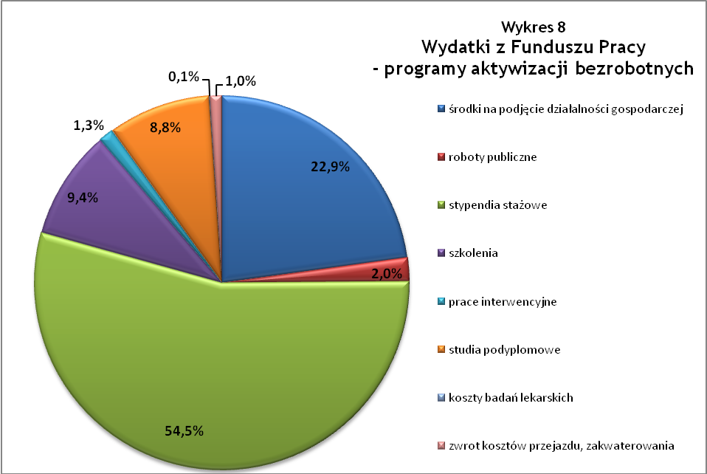

Tabela 1
Bezrobocie w gminach powiatu
GMINY |  | liczba zarejestrowanych bezrobotnych (ogółem i kobiety) |  |  | przyrost/spadek w stosunku do poprzedniego:
 |  |  |  |  | roku |  | miesiąca
 |  | II 2012 | I 2013 | II 2013 | ogółem | % | ogółem | %
m Bielawa | o | 2 033 | 1 993 | 2 066 | 33 | 1,6 | 73 | 3,7
m Bielawa | k | 1004 | 1 008 | 1031 | 27 | 2,7 | 23 | 2,3
m Dzierżoniów | o | 2 154 | 2 247 | 2 327 | 173 | 8,0 | 80 | 3,6
m Dzierżoniów | k | 1 072 | 1 098 | 1 106 | 34 | 3,2 | 8 | 0,7
m Pieszyce | o | 668 | 663 | 687 | 19 | 2,8 | 24 | 3,6
m Pieszyce | k | 323 | 304 | 317 | -6 | -1,9 | 13 | 4,3
m Piława Górna | o | 544 | 606 | 616 | 72 | 13,2 | 10 | 1,7
m Piława Górna | k | 258 | 264 | 264 | 6 | 2,3 | 0 | 0,0
m i g Niemcza | o | 400 | 430 | 436 | 36 | 9,0 | 6 | 1,4
m i g Niemcza | k | 184 | 194 | 191 | 7 | 3,8 | -3 | -1,5
g Dzierżoniów | o | 638 | 651 | 680 | 42 | 6,6 | 29 | 4,5
g Dzierżoniów | k | 300 | 301 | 310 | 10 | 3,3 | 9 | 3,0
g Łagiewniki | o | 346 | 417 | 450 | 104 | 30,1 | 33 | 7,9
g Łagiewniki | k | 174 | 198 | 214 | 40 | 23,0 | 16 | 8,1
POWIAT | o | 6 783 | 7 007 | 7 262 | 479 | 7,1 | 255 | 3,6
POWIAT | k | 3 315 | 3 367 | 3 433 | 118 | 3,6 | 66 | 2,0

Tabela 2
Zmiany poziomu bezrobocia
wyszczególnienie | liczba zarejestrowanych bezrobotnych |  |  | przyrost/spadek w stosunku do poprzedniego:
wyszczególnienie |  |  |  | roku |  | miesiąca
wyszczególnienie | II 2012 | I 2013 | II 2013 | ogółem | % | ogółem | %
1. bezrobotni - ogółem | 6 783 | 7 007 | 7 262 | 479 | 7,1 | 255 | 3,6
w tym: kobiety | 3 315 | 3 367 | 3 433 | 118 | 3,6 | 66 | 2,0
mężczyźni | 3 468 | 3 640 | 3 829 | 361 | 10,4 | 189 | 5,2
z prawem do zasiłku | 1 761 | 1 923 | 1 914 | 153 | 8,7 | -9 | -0,5
bez prawa do zasiłku | 5 022 | 5 084 | 5 348 | 326 | 6,5 | 264 | 5,2
dotychczas niepracujący | 551 | 546 | 561 | 10 | 1,8 | 15 | 2,7
zamieszkali na wsi | 1 171 | 1 263 | 1 332 | 161 | 13,7 | 69 | 5,5
2. poszukujący pracy | 30 | 36 | 31 | 1 | 3,3 | -5 | -13,9

Tabela 3
Bezrobotni bez prawa do zasiłku
GMINY | liczba bezrobotnych |  |  | w tym bez prawa do zasiłku |  |  | % udział bezrobotnych bez prawa do zasiłku
GMINY | II 2012 | I 2013 | II 2013 | II 2012 | I 2013 | II 2013 | II 2011 | I 2012 | II 2012
m Bielawa | 2 033 | 1 993 | 2 066 | 1 520 | 1 429 | 1 513 | 74,8% | 71,7% | 73,2%
m Dzierżoniów | 2 154 | 2 247 | 2 327 | 1 586 | 1 667 | 1 743 | 73,6% | 74,2% | 74,9%
m Pieszyce | 668 | 663 | 687 | 499 | 500 | 526 | 74,7% | 75,4% | 76,6%
m Piława Górna | 544 | 606 | 616 | 369 | 388 | 401 | 67,8% | 64,0% | 65,1%
m i g Niemcza | 400 | 430 | 436 | 291 | 322 | 330 | 72,8% | 74,9% | 75,7%
g Dzierżoniów | 638 | 651 | 680 | 504 | 475 | 507 | 79,0% | 73,0% | 74,6%
g Łagiewniki | 346 | 417 | 450 | 253 | 303 | 328 | 73,1% | 72,7% | 72,9%
POWIAT | 6 783 | 7 007 | 7 262 | 5 022 | 5 084 | 5 348 | 74,0% | 72,6% | 73,6%

Tabela 4
Struktura i bilans bezrobotnych w szczególnej sytuacji na rynku pracy
Bezrobotni będący w szczególnej sytuacji na rynku pracy |  | liczba zarejestrowanych bezrobotnych (ogółem i kobiet) |  |  |  | przyrost/ spadek w stosunku do poprzedniego
 |  | II 2012 | I 2013 | II 2013 | % ogółu | roku | miesiąca
Liczba bezrobotnych | o | 6 783 | 7 007 | 7 262 | 100,0% | 479 | 255
w tym: | k | 3 315 | 3 367 | 3 433 | 47,3% | 118 | 66
do 25 roku życia | o | 1 042 | 1 044 | 1 092 | 15,0% | 50 | 48
do 25 roku życia | k | 617 | 570 | 588 | 8,1% | -29 | 18
którzy ukończyli szkołę wyższą, do 27 roku życia | o | 66 | 72 | 71 | 1,0% | 5 | -1
którzy ukończyli szkołę wyższą, do 27 roku życia | k | 41 | 58 | 58 | 0,8% | 17 | 0
długotrwale bezrobotni | o | 2 899 | 2 833 | 2 902 | 40,0% | 3 | 69
długotrwale bezrobotni | k | 1 555 | 1 553 | 1 571 | 21,6% | 16 | 18
kobiety, które nie podjęły zatrudnienia po urodzeniu dziecka | o/k | 447 | 483 | 495 | 6,8% | 48 | 12
powyżej 50 roku życia | o | 2 015 | 2 057 | 2 109 | 29,0% | 94 | 52
powyżej 50 roku życia | k | 695 | 726 | 735 | 10,1% | 40 | 9
bez kwalifikacji zawodowych | o | 2 515 | 2 425 | 2 513 | 34,6% | -2 | 88
bez kwalifikacji zawodowych | k | 1 393 | 1 313 | 1 325 | 18,2% | -68 | 12
bez doświadczenia zawodowego | o | 844 | 834 | 867 | 11,9% | 23 | 33
bez doświadczenia zawodowego | k | 508 | 506 | 512 | 7,1% | 4 | 6
bez wykształcenia średniego | o | 4 187 | 4 250 | 4 462 | 61,4% | 275 | 212
bez wykształcenia średniego | k | 1 685 | 1 656 | 1 721 | 23,7% | 36 | 65
samotnie wychowujący co najmniej jedno dziecko do 18 roku życia | o | 763 | 825 | 842 | 11,6% | 79 | 17
 | k | 645 | 689 | 693 | 9,5% | 48 | 4
którzy po odbyciu kary pozbawienia wolności nie podjęli zatrudnienia | o | 146 | 151 | 151 | 2,1% | 5 | 0
 | k | 13 | 16 | 16 | 0,2% | 3 | 0
niepełnosprawni | o | 655 | 654 | 659 | 9,1% | 4 | 5
niepełnosprawni | k | 307 | 288 | 295 | 4,1% | -12 | 7

Tabela 5
Napływ i odpływ bezrobotnych
wyszczególnienie | miesiąc sprawozdawczy |  |  | przyrost/spadek w stosunku do poprzedniego:
wyszczególnienie | 2012 | 2013 |  | roku | miesiąca
wyszczególnienie | II | I | II | roku | miesiąca
1. napływ bezrobotnych - ogółem | 864 | 1139 | 823 | -41 | -316
w tym:
- kobiety | 384 | 470 | 360 | -24 | -110
- mężczyźni | 480 | 669 | 463 | -17 | -206
- z prawem do zasiłku | 210 | 332 | 194 | -16 | -138
- bez prawa do zasiłku | 654 | 807 | 629 | -25 | -178
- poprzednio pracujący | 786 | 1041 | 744 | -42 | -297
- dotychczas niepracujący | 78 | 98 | 79 | 1 | -19
- niepełnosprawni | 56 | 76 | 56 | 0 | -20
- zamieszkali na wsi | 136 | 196 | 150 | 14 | -46
- zarejestrowani po raz pierwszy | 108 | 113 | 99 | -9 | -14
2. odpływ bezrobotnych - ogółem | 766 | 636 | 568 | -198 | -68
w tym:
- kobiety | 418 | 302 | 294 | -124 | -8
- mężczyźni | 348 | 334 | 274 | -74 | -60
w tym m.in. z tytułu:
- podjęcia pracy | 402 | 299 | 280 | -122 | -19
- niepotwierdzenia gotowości do pracy | 253 | 229 | 176 | -77 | -53
- dobrowolnej rezygnacji ze statusu | 47 | 57 | 50 | 3 | -7

Tabela 6
Liczba niepełnosprawnych bezrobotnych i poszukujących pracy zarejestrowanych w 2013 r.
miesiąc | bezrobotni |  |  | poszukujący pracy
miesiąc | ogółem | w tym niepełnosprawni | % | ogółem | w tym niepełnosprawni niepozostający w zatrudnieniu | %
styczeń | 7 007 | 654 | 9,33% | 36 | 19 | 52,78%
luty | 7 262 | 659 | 9,07% | 31 | 18 | 58,06%

dotyczy osób bezrobotnych

